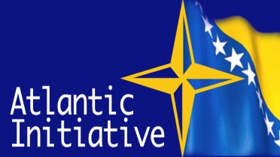

**GENDER & JUSTICE**

**REFORM Project**

**in Bosnia and Herzegovina**

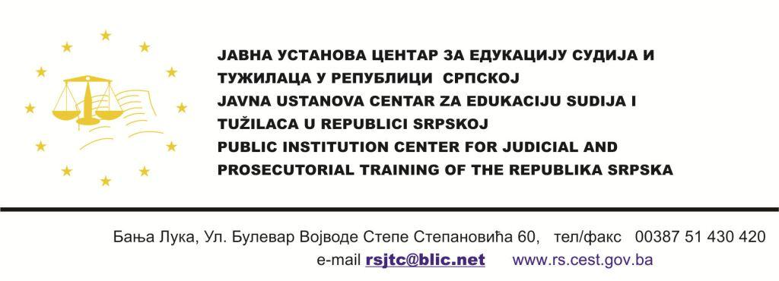

**ДНЕВНИ РЕД**

**Едукација едукатора**

**„ Обука *о интегрисању принципа равноправнпсти полова у обукама*** – *gender mainstreaming***“**

**Бања Лука, просторије ЦЕСТ-а**

**21. октобар 2014. године**

**Едукатори: проф.др Иванка Марковић, професорица Правног факултета Универзитета у Бања Луци, др Мајда Халиловић, водитељица истраживачког одјела у невладиној организацији Атлантска иницијатива и Маида Ћехајић, координаторица пројекта „Род и реформа правосуђа у БиХ“**.

**8.45 - 9:00** Регистрација  
  
**9:00 –9:15** Добродошлица и уводне ријечи  
  
**9:15 – 9:30** Циљеви учења (курса)  
  
**9:30 – 11:00** Дио I: Пол и род   
 - Дефиниције  
 - Пол и род у свакодневном животу  
 - Пол и род у обукама  
  
**11:00 – 11:15** Пријеподневна пауза   
  
**11:30 – 13:00** Дио II: Уврштавање принципа равноправности полова у програме обука  
  
**13:00 – 14:00** Пауза за ручак   
  
**14:00 – 15:45** Дио III: Практични примјери- правна пракса и равноправност полова  
  
**16:00 – 16:15** Закључци и евалуација